


Semaine du 30 Novembre au 04 Décembre 2020

Lundi 30 Novembre 2020
Bon appétit

Purée de légumes
Dinde
Blédilacté
Compote de fruits
Mardi 01 Décembre 2020

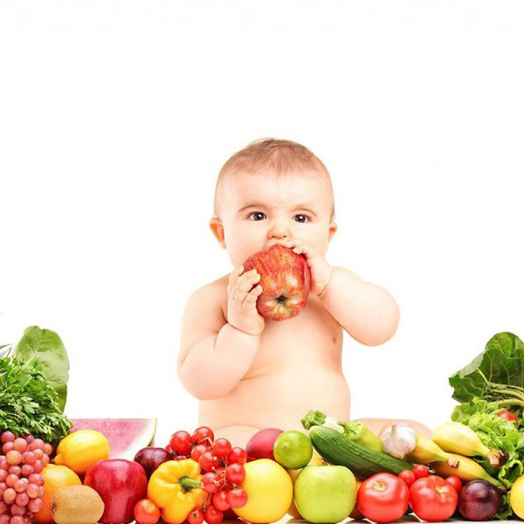
Purée de carottes
Porc
Blédilacté
Compote de fruits

Mercredi 02 Décembre 2020

Purée de haricots verts
Poulet
Blédilacté
Compote de fruits
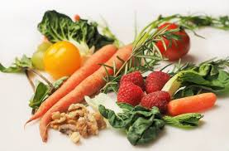
Jeudi 03 Décembre 2020

Purée de courgettes
poisson
Blédilacté

Compote de fruits
Vendredi 04 Décembre 2020

Purée d'épinards
Bœuf
Blédilacté
Compote de fruits
La Mairie se réserve le droit de modifier les menus en cas d’imprévu.
La viande de bœuf servie cette semaine est d’origine française

